样卷（一）参考答案
- 选择题
BCAAC BCBAB CA
- 填空题
- 略少 20%
- 远离火源 防止明火
- 分几次萃取 2~3
- 水、冰水混合物、冰盐混合物、干冰（回答三种即可）
- 纯色谱、薄层色谱、柱色谱
- 判断题
×√××× √×√×
- 问答题
1.（1）制备原理： （2）流程图：
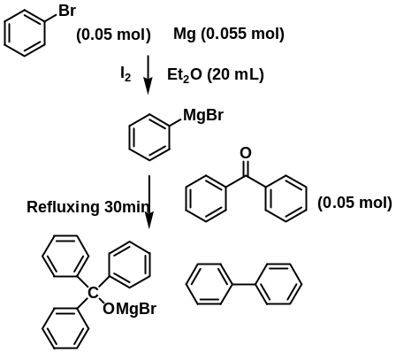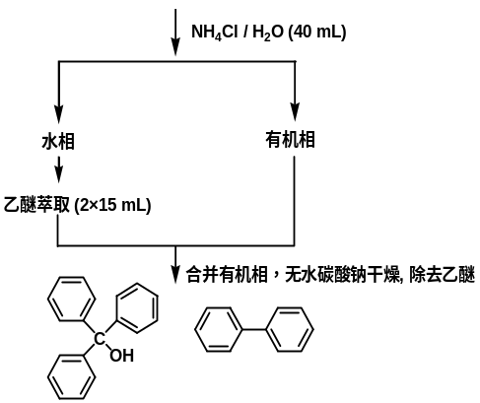.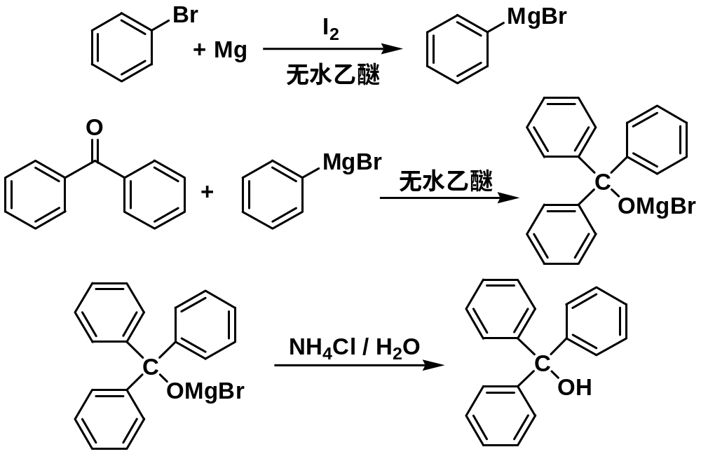
主要副反应：
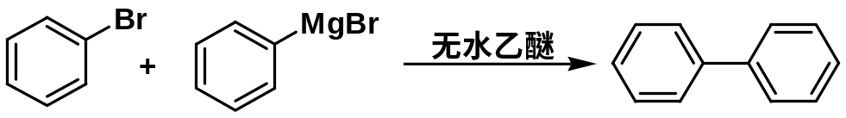
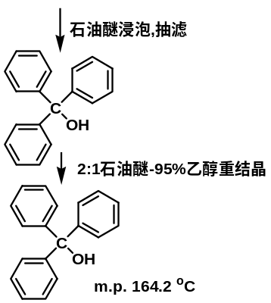（3）本实验的成败关键是，整个反应体系和所使用试剂都要求无水。如果在反应过程中有水引入，Grignard试剂将难于制得，或者所制得的Grignard试剂质量较差，会直接导致产物产率低。为使反应能顺利进行，所使用的仪器都必须彻底烘干，反应体系要装上干燥管； 所使用的药品均要进行无水处理。

- 适用情况：高沸点化合物常压蒸馏分离时易被破坏，或存在安全隐患；液体化合物中混有固体（比如树脂状）或不挥发性杂质，用其他蒸馏或萃取等方法难于分离；从较多的固体反应混合物中分理处被吸附的液体或除去挥发性的有机杂质。
应具备的条件：被提纯物难溶于水；共沸情况下与水不发生反应；在100℃左右有一定的蒸汽压（一般不小于1.33kPa）。
- 改错题
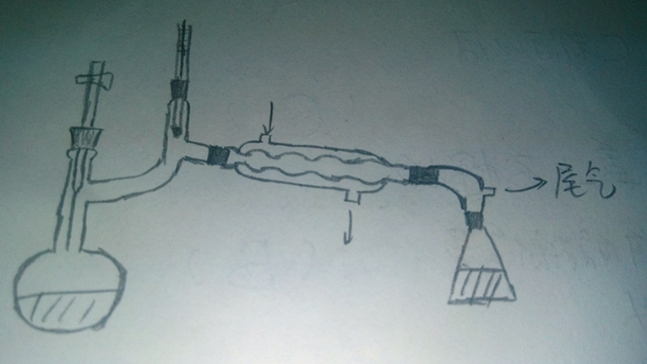
梨形烧瓶
毛细管伸入液面以下
水银球上端位置在与下支口相平
冷凝水下进上出
直型冷凝管
多尾液接管

